Nama: Anneke Luthfia Khairinnisa

NIM: 40011423630228

Kelas: E

Mata Kuliah: Sistem Informasi Akuntansi

**TUGAS DATA ANALITIK**

**Pertanyaan:**

Carilah ID_Penjualan dengan jumlah penjualan tertinggi selama tahun 2023, yaitu dari 1 Januari hingga 31 Desember 2024, dan ID_Penjualan bernomor ganjil!

**Langkah-Langkah:**

1. Unggah dokumen yang akan dianalisis oleh CHATGPT, yaitu tabel produksi dan penjualan.

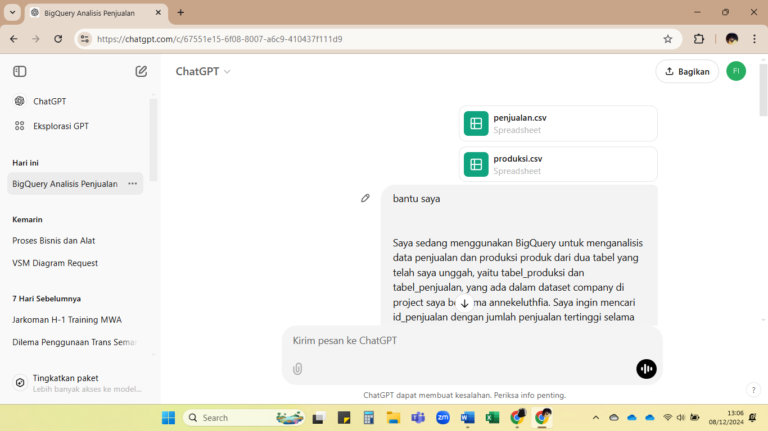

1. Ketik pertanyaan pada GPT sesuai kebutuhan dengan template sebagai berikut.

Bantu saya

Saya sedang menggunakan BigQuery untuk menganalisis data penjualan dan produksi produk dari dua tabel yang telah saya unggah, yaitu tabel_produksi dan tabel_penjualan, yang ada dalam dataset company di project saya bernama annekeluthfia. Saya ingin mencari id_penjualan dengan jumlah penjualan tertinggi selama tahun 2023, yaitu dari tanggal 1 Januari hingga 31 Desember 2023. Kriteria lainnya adalah id_penjualan nya bernomor ganjil.

Catatan untuk membantu anda mengerjakan:

1. Kolom tanggal produksi ada di tabel_produksi,
2. Kolom id_penjualan dan jumlah_terjual ada di tabel_penjualan.
3. Untuk cari penjualan terbesar: jumlah_terjual nya bisa diurutkan saja dari yang terbesar ke terkecil
4. Kolom yang dipakai hanya id_penjualan, tanggal_produksi, dan jumlah terjual saja.
5. Untuk menghubungkan 2 tabel tersebut menggunakan foreign key, foreign key nya yaitu kolom nama_produk.

Dapatkah Anda memberikan query SQL khusus BigQuery untuk menjalankan analisis ini menggunakan 2 tabel csv di atas?

1. Setelah muncul kode SQL, salin dan tempel kode tersebut di Bigquery.

Kode:

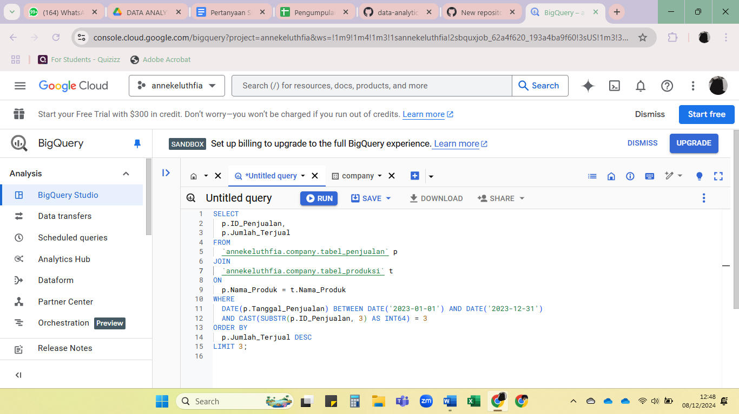

1. Kemudian akan muncul tanda centang di pojok kanan jika link sudah benar. Jika masih belum muncul, maka perbarui linknya.

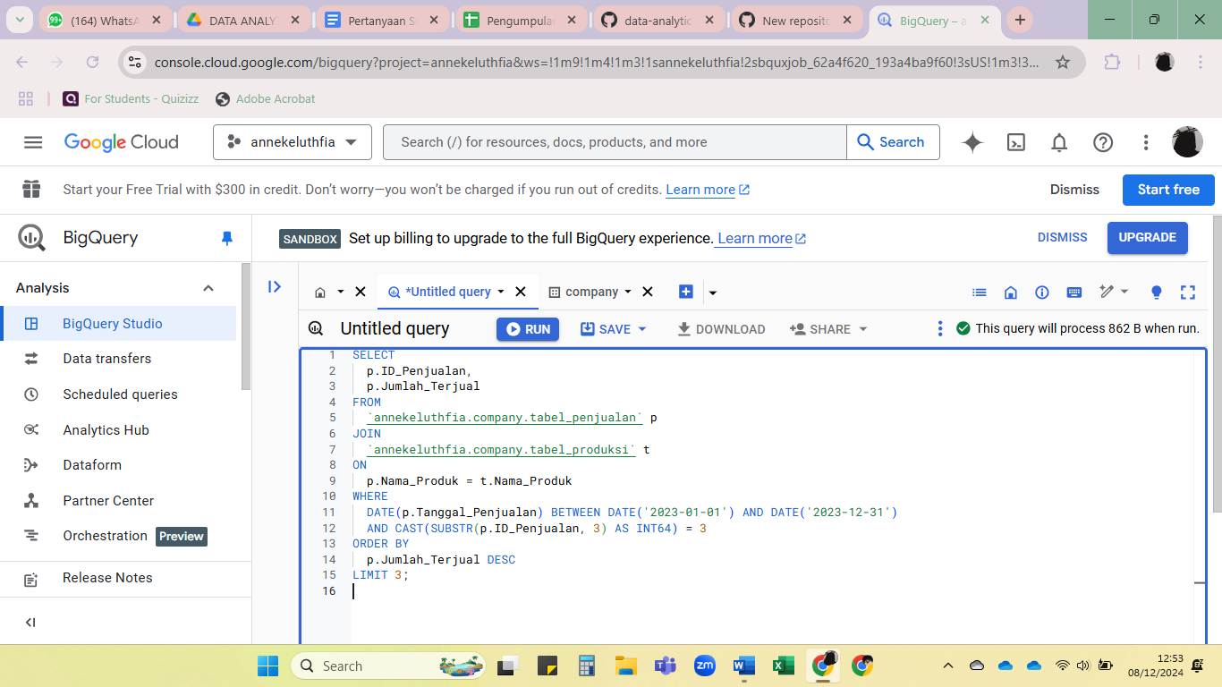

1. Klik RUN, lalu geser ke bawah untuk melihat hasil dari data yang dicari.

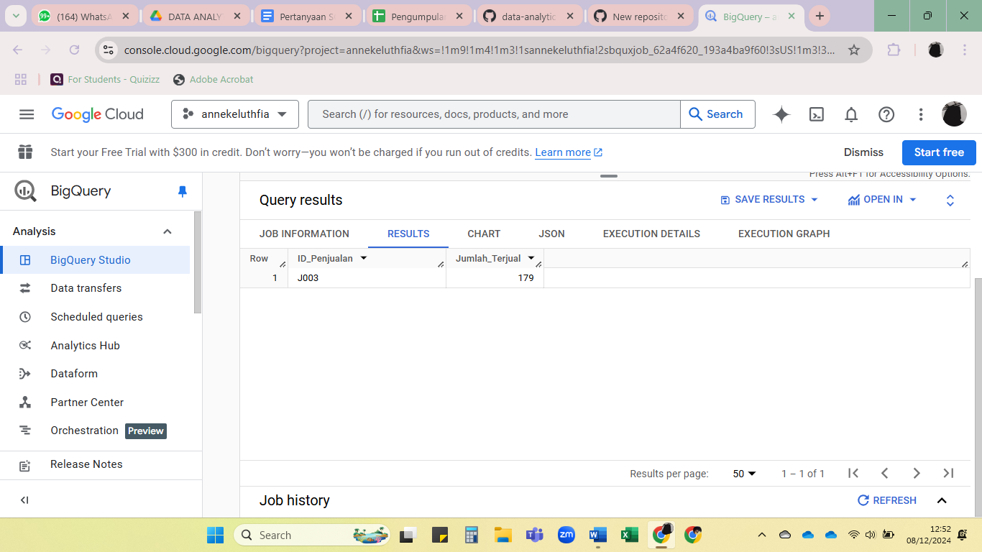

1. Tunjukkan diagram berdasarkan hasil dari pertanyaan ini.

